Отделение надзорной деятельности и профилактической работы по Красносулинскому району Управление надзорной деятельности и профилактической работы Главного управления МЧС России по Ростовской области информирует:

Уважаемые жители г. Красный Сулин и Красносулинского района!
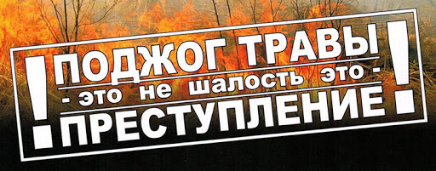
Значительная часть пожаров происходит из-за неконтролируемых палов сухой прошлогодней травы, леса пылают и из-за небрежного обращения с огнем рыбаков и охотников (охотник выстрелил, пыж начал тлеть или загорелся), туристов и отдыхающих (разведение костров, приготовление пищи, алкогольное опьянение, бесконтрольность).
Связано это и с уборкой садовых участков (и, как следствие, сжиганием мусора и травы) и массовым выездом населения на природу (разведение костров, неосторожность при курении и т.п.).
Нередко это приводит к тяжелым последствиям. Огонь перекидывается на лесные массивы, хозяйственные постройки, жилые и нежилые строения. Вспыхнувшая как порох трава порывом ветра в доли секунды заносится на деревянную постройку и она тут же загорается.
В связи с высокой пожароопасностью и складывающейся неблагоприятной обстановкой с бытовыми пожарами в период летнего пожароопасного периода:
- не оставляйте (не бросайте) промасленный или пропитанный горючими веществами обтирочный материал;
- не бросайте бутылки или осколки стекла, так как они способны сработать как зажигательные линзы;
- не проводите огневые и другие пожароопасные работы, не проводите топку печей, котельных установок, работающих на твердом топливе в период устоявшей сухой и жаркой погоды с усиленным ветром.
Если вы заметили пожар - не проходите мимо. Начинающую гореть траву вы сможете потушить самостоятельно. Почувствовав запах дыма, определите, что горит. Заливайте огонь водой из близлежащего водоема, засыпайте землей. Используйте для тушения мокрую одежду, плотную ткань. Наносите ими скользящие удары по кромке огня сбоку, в сторону очага пожара, как бы сметая пламя. Затаптывайте небольшой огонь ногами, не давайте ему перекинуться на стволы деревьев.
Потушив пожар, не уходите до тех пор, пока не убедитесь, что огонь не разгорится снова.
При невозможности потушить пожар своими силами, отходите в безопасное место и срочно вызывайте сотрудников пожарной охраны.
Вызов пожарной охраны по телефону – «01» (с сотового телефона «101» и/или «112»).
Дознаватель отделения
старший лейтенант вн. сл.
Р. Петренко

